## **守护村民健康是我的职责**

——记市人大代表、浚县浚州街道秦李庄村乡村医生周瑞

在疫情防控期间，有一批人他们不分昼夜奋战在乡村中，为农村医疗卫生防疫战线筑起了第一道“堡垒”，在农村基层疫情防控中发挥着重要的作用，他们就是乡村医生。

“自从疫情发生以来，我作为一名人大代表、一个基层的乡村医生，配合秦李庄村两委成员进行排查。在疫情面前，守护好本村老少爷们的健康是我的本职工作。”市人大代表周瑞，中共党员，浚县秦李庄周氏口腔咽喉科医生，他是这样说的，也是这样做的。

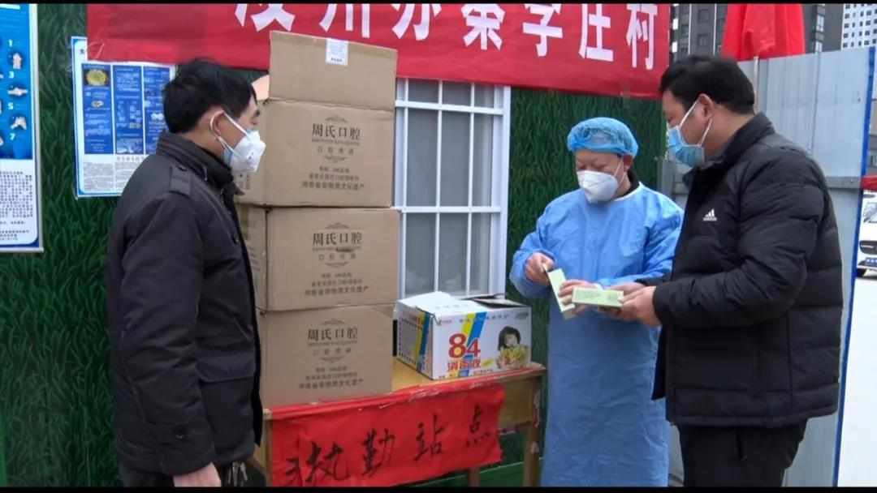

自疫情防控工作开展以来，面对村里严峻复杂的疫情，周瑞没有退缩，不顾个人安危，积极配合村两委干部全力抗疫，24小时待命，连续战斗在防控一线，主动承担起了为武汉返乡人员和密切接触人员测量体温和消毒的重任，彰显了一名人大代表和基层医务工作者的职责与担当。对村内街道、公共场所、垃圾箱和村民家中进行义务消毒，每到一户他都要反复宣传疫情防控知识，还为村民捐赠口腔消毒液、84消毒液、体温计、口罩等物品，为武汉返乡人员每人赠送一支体温计方便测量，秦李庄村群众的健康与防疫成了他的主要工作。

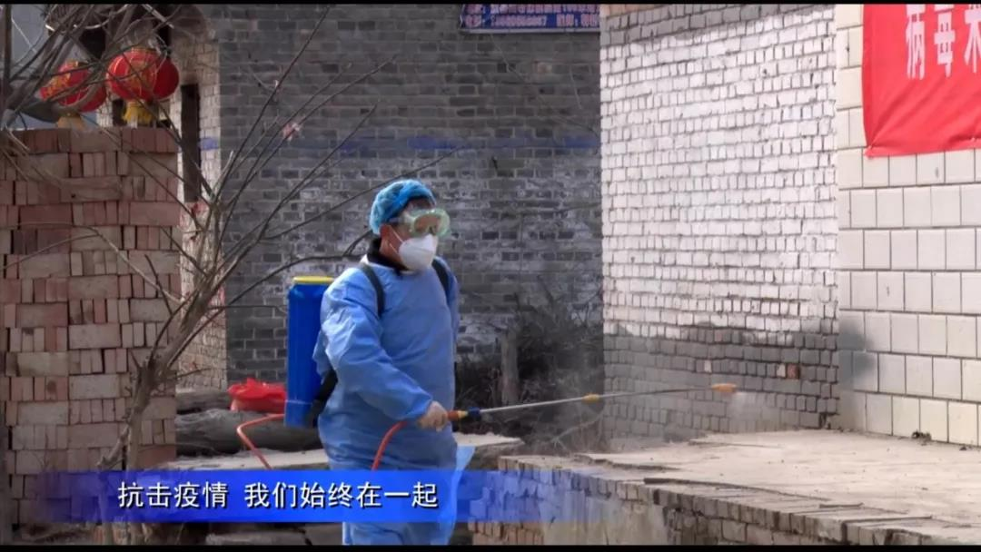

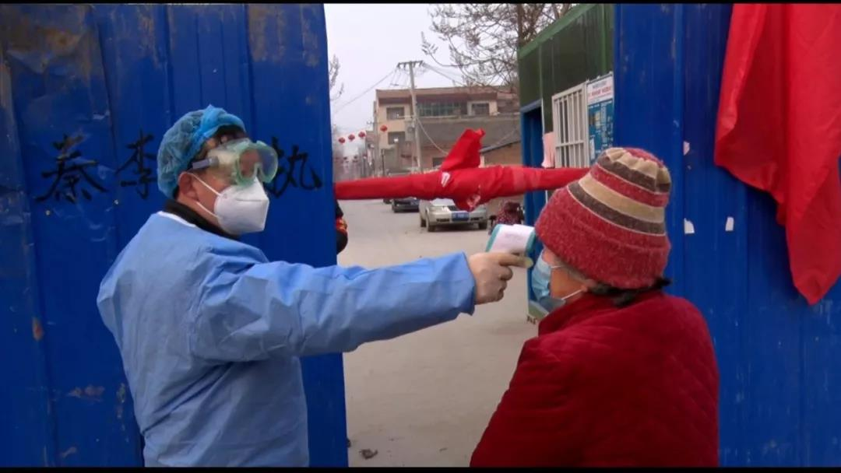

在做好全村疫情防控工作的同时，忙碌之余，他每天都要及时、准确向上级部门报送疫情防控信息，为全体村民的身体健康保驾护航。

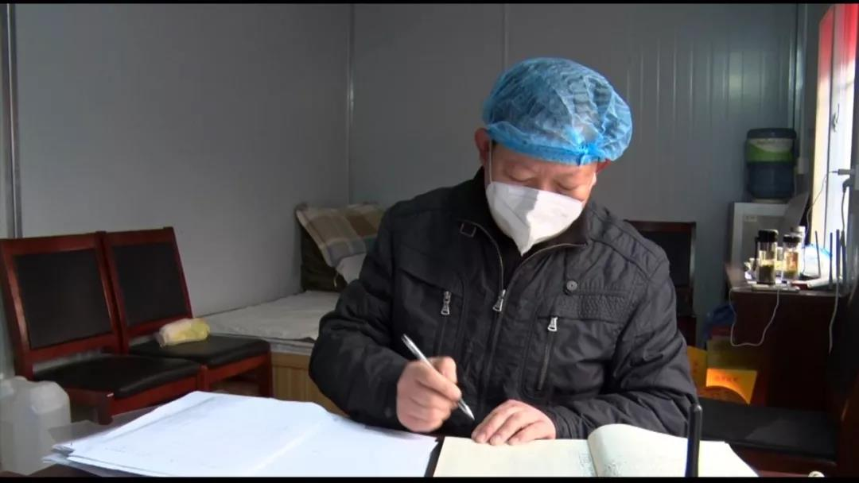

**浚州街道秦李庄村党支部书记秦立堂说**：“接到上级疫情防控的通知，我们村周瑞医生配合村全体两委干部，随时对返乡人员进行监控隔离，为我们村防疫工作作出了很大的贡献。”